TU107 สัปดาห์ที่ 14
กิจกรรมการเรียนรู้: Future of Work & Emerging Technologies

วัตถุประสงค์ของกิจกรรม
1. ให้นักศึกษาวิเคราะห์ผลกระทบของเทคโนโลยีต่ออาชีพในอนาคต
2. พัฒนาทักษะการทำงานเป็นทีมและการคิดเชิงอนาคต (Futures Thinking)
3. ฝึกสรุปข้อมูลและนำเสนอด้วยภาพประกอบ

คำชี้แจงกิจกรรม
เลือก “อาชีพหนึ่งอาชีพ” ที่สนใจหรือกำลังศึกษาอยู่ จากนั้นให้วิเคราะห์หัวข้อต่อไปนี้:
- เทคโนโลยีเกิดใหม่ (AI, Data Science, Quantum, XR, Chatbot) จะมีผลกระทบต่ออาชีพนั้นอย่างไร?
- อะไรจะเปลี่ยนในอาชีพนั้น?
- ทักษะใหม่ที่จำเป็นในอนาคตคืออะไร?
- วิธีการปรับตัวให้อยู่รอดในตลาดงาน
จัดทำสรุปและวาดรูปประกอบ แล้วส่งเป็นไฟล์ PDF

แบบฟอร์มกิจกรรม
อาชีพที่เลือก: Dev ops
หัวข้อ | รายละเอียด
ผลกระทบจากเทคโนโลยีเกิดใหม่ | กระบวนการในการทำงานน้อยลง และง่ายขึ้น
สิ่งที่จะเปลี่ยนไป | ความเร็วในการ CI/CD ทดสอบระบบต่างๆเป็นไปได้อย่างรวดเร็ว
ทักษะใหม่ที่จำเป็น | ทักษะในการใช้ AI และ AI Development
แนวทางการปรับตัว | ศึกษาหาความรู้ใหม่เรื่อยๆ และก้าวตามโลกให้ทัน

วาดรูปประกอบ

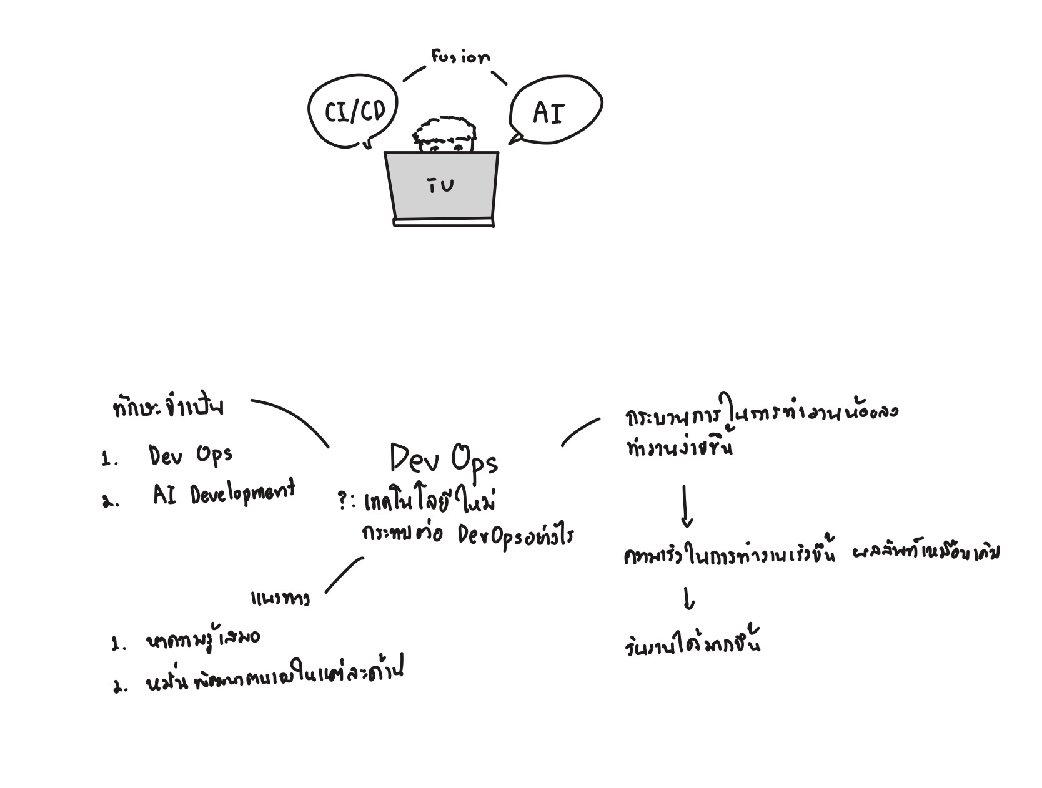

การส่งงาน
ประเภทกิจกรรม: รายบุคคล
รูปแบบไฟล์: PDF (1–2 หน้า)
ชื่อไฟล์: TU107week14_Activity_YOURID.pdf เช่น TU107week14_Activity_665050554.pdf
ช่องทางการส่ง: ผ่านระบบ TU-Next ก่อน Deadline

